Дикие животные (4-5 лет)

- Учите ребенка узнавать и называть диких животных: лису, зайца, медведя, белку, ежа. Для этого понаблюдайте за ними в зоопарке, рассмотрите вместе с ребенком игрушки животных, фотографии, иллюстрации с их изображением. Объясните, что дикие животные живут в лесу, сами заботятся о добывании пищи, устройстве жилища.

- Обращайте внимание ребенка на отличительные признаки животных: у лисы – длинный пушистый хвост, остренькая мордочка, остренькие ушки; у зайца – длинные уши, короткий хвост, медведь крупный, косолапый; белочка юркая, маленькая, ушки с кисточками, пышный хвост; у ежа – колючки.

Учите рассказывать про окраску меха животных. Подберите иллюстрации с изображением диких животных, кусочки меха. Предложите ребенку обвести указкой или пальцем контур, части тела животного, погладить мех ладонью.
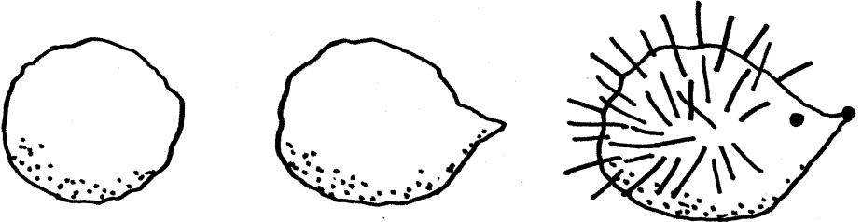

3. Лепка
«Колючий ежик». Помогите ребенку вылепить из пластилина ежа. Для этого необходимо скатать шарик,
вытянуть из него мордочку, добавить иголки (хвоинки, тонкие палочки и др.).

- Игра «Отгадай загадку». Составьте описательные загадки о диких животных (например: рыжая, маленькая, юркая, пушистая, ушки с кисточками, пышный хвост, живет в дупле, любит орехи). Предложите ребенку их отгадать. Поощряйте желание ребенка самому загадывать загадки детям, взрослым.

- Игра «Узнай картинку». Спросите ребенка, какое кто изображен на картинке? Попросите ребенка соединить точки линией, чтобы получилась белочка. Спросите, где она живет? Какого цвета?

Предложите подобрать карандаш нужного цвета и раскрасить белочку (сначала по контуру, затем ушки, мордочку, лапки, туловище, хвост). Можно дорисовать угощение для зверька (грибы, орехи, шишки).

- Игра «Запомни и нарисуй». Предложите ребенку в течение 15-20 секунд посмотреть на рисунок (назвать детали портрета, обвести их указкой). Затем закройте картинку листом бумаги, а в пустой рамке попросите нарисовать портрет зайчонка так, как ребенок его запомнил. Если с первого раза ребенок допустил много ошибок, поиграйте с ним в эту игру еще.



Проведи ежика по дорожке к грибку

